2013年北京市高考数学试卷（理科）
一、选择题共8小题，每小题5分，共40分．在每小题列出的四个选项中，选出符合题目要求的一项．
1．（5分）已知集合A={﹣1，0，1}，B={x|﹣1≤x＜1}，则A∩B=（ ）
A．{0} B．{﹣1，0} C．{0，1} D．{﹣1，0，1}
2．（5分）在复平面内，复数（2﹣i）²对应的点位于（ ）
A．第一象限 B．第二象限 C．第三象限 D．第四象限
3．（5分）“φ=π”是“曲线y=sin（2x+φ）过坐标原点”的（ ）
A．充分而不必要条件 B．必要而不充分条件
C．充分必要条件 D．既不充分也不必要条件
4．（5分）执行如图所示的程序框图，输出的S值为（ ）
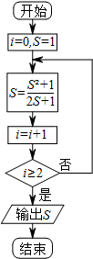
A．1 B． C． D．
5．（5分）函数f（x）的图象向右平移1个单位长度，所得图象与曲线y=e^{x}关于y轴对称，则f（x）=（ ）
A．e^{x+1} B．e^{x﹣1} C．e^{﹣x+1} D．e^{﹣x﹣1}
6．（5分）若双曲线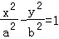的离心率为，则其渐近线方程为（ ）
A．y=±2x B． C．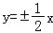 D．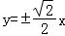
7．（5分）直线l过抛物线C：x²=4y的焦点且与y轴垂直，则l与C所围成的图形的面积等于（ ）
A． B．2 C． D．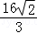
8．（5分）设关于x，y的不等式组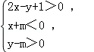表示的平面区域内存在点P（x₀，y₀），满足x₀﹣2y₀=2，求得m的取值范围是（ ）
A．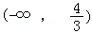 B．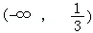 C．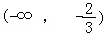 D．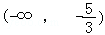

二、填空题共6小题，每小题5分，共30分．
9．（5分）在极坐标系中，点（2，）到直线ρsinθ=2的距离等于 ．
10．（5分）若等比数列{a_{n}}满足a₂+a₄=20，a₃+a₅=40，则公比q= ；前n项和S_{n}= ．
11．（5分）如图，AB为圆O的直径，PA为圆O的切线，PB与圆O相交于D，若PA=3，PD：DB=9：16，则PD= ，AB= ．
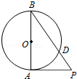
12．（5分）将序号分别为1，2，3，4，5的5张参观券全部分给4人，每人至少1张，如果分给同一人的2张参观券连号，那么不同的分法种数是 ．
13．（5分）向量，，在正方形网格中的位置如图所示，若（λ，μ∈R），则= ．
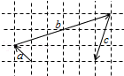
14．（5分）如图，在棱长为2的正方体ABCD﹣A₁B₁C₁D₁中，E为BC的中点，点P在线段D₁E上，点P到直线CC₁的距离的最小值为 ．
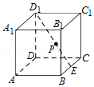

三、解答题共6小题，共50分．解答应写出文字说明，演算步骤
15．（13分）在△ABC中，a=3，b=2，∠B=2∠A．
（Ⅰ）求cosA的值；
（Ⅱ）求c的值．

16．（13分）如图是预测到的某地5月1日至14日的空气质量指数趋势图，空气质量指数小于100表示空气质量优良，空气质量指数大于200表示空气重度污染，某人随机选择5月1日至5月13日中的某一天到达该市，并停留2天
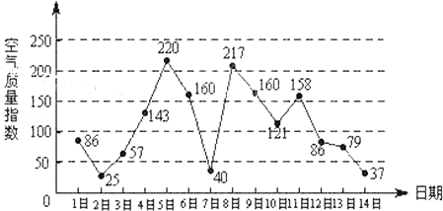
（Ⅰ）求此人到达当日空气质量优良的概率；
（Ⅱ）设X是此人停留期间空气质量优良的天数，求X的分布列与数学期望
（Ⅲ）由图判断从哪天开始连续三天的空气质量指数方差最大？（结论不要求证明）

17．（14分）如图，在三棱柱ABC﹣A₁B₁C₁中，AA₁C₁C是边长为4的正方形．平面ABC⊥平面AA₁C₁C，AB=3，BC=5．
（Ⅰ）求证：AA₁⊥平面ABC；
（Ⅱ）求证二面角A₁﹣BC₁﹣B₁的余弦值；
（Ⅲ）证明：在线段BC₁上存在点D，使得AD⊥A₁B，并求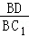的值．
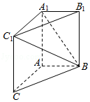

18．（13分）设l为曲线C：y=在点（1，0）处的切线．
（Ⅰ）求l的方程；
（Ⅱ）证明：除切点（1，0）之外，曲线C在直线l的下方．

19．（14分）已知A，B，C是椭圆W：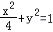上的三个点，O是坐标原点．
（Ⅰ）当点B是W的右顶点，且四边形OABC为菱形时，求此菱形的面积；
（Ⅱ）当点B不是W的顶点时，判断四边形OABC是否可能为菱形，并说明理由．

20．（13分）已知{a_{n}}是由非负整数组成的无穷数列，该数列前n项的最大值记为A_{n}，第n项之后各项a_{n+1}，a_{n+2}…的最小值记为B_{n}，d_{n}=A_{n}﹣B_{n}．
（Ⅰ）若{a_{n}}为2，1，4，3，2，1，4，3…，是一个周期为4的数列（即对任意n∈N*，a_{n+4}=a_{n}），写出d₁，d₂，d₃，d₄的值；
（Ⅱ）设d是非负整数，证明：d_{n}=﹣d（n=1，2，3…）的充分必要条件为{a_{n}}是公差为d的等差数列；
（Ⅲ）证明：若a₁=2，d_{n}=1（n=1，2，3，…），则{a_{n}}的项只能是1或者2，且有无穷多项为1．

